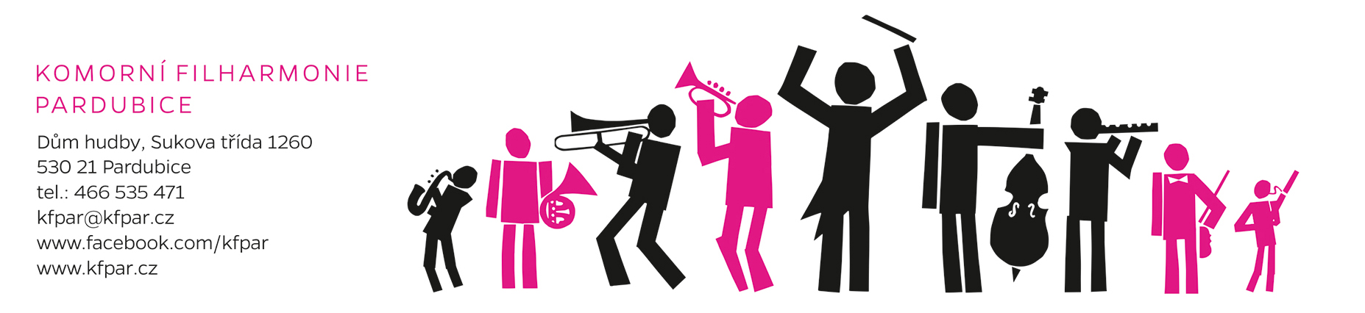

IČ:00088447, DIČ:00088447, nejsme plátci DPH, osoba identifikovaná k dani

bankovní spojení: ČSOB Pardubice č.ú: 271892143/0300

Datum: 15.10.2019

OBJEDNÁVKA

Miroslav Škop
Ráby 25 Staré Hradiště 533 52

DIČ: CZ7503143318

Objednáváme u Vás technické zajištění koncertu Komorní filharmonie Pardubice ABBA SYMPHONIC 23.10.2019 v 19:00 hod v Ideonu Pardubice, Jiráskova 1963, Pardubice

Dle předchozí dohody se jedná o ozvučení a osvětlení:
1, Ozvučení lineární P.A. DB T12, režie
2, Ground support 12x9 pro zavěšení zvuku a světel
3, Osvětlení základní , přední a kontra Arri a PAR, barevné nasvícení LED PAR RGBAW

Dohodnutá celková cena: 65 000,- Kč + DPH

Zveřejnění objednávky v registru smluv
- Smluvní strany se dohodly, že KFP bezodkladně po uzavření této objednávky odešle objednávku k řádnému uveřejnění do registru smluv vedeného Ministerstvem vnitra ČR. O uveřejnění objednávky KFP bezodkladně informuje druhou smluvní stranu, nebyl-li kontaktní údaj této smluvní strany uveden přímo do registru smluv jako kontakt pro notifikaci o uveřejnění.
- Smluvní strany berou na vědomí, že nebude-li objednávka zveřejněna ani devadesátý den od jejího uzavření, je následujícím dnem zrušena od počátku s účinky případného bezdůvodného obohacení.
- Smluvní strany prohlašují, že žádná část objednávky nenaplňuje znaky obchodního tajemství (§ 504 z. č. 89/2012 Sb., občanský zákoník).
- Pro případ, kdy je v uzavřené objednávce uvedeno rodné číslo, e-mailová adresa, telefonní číslo, číslo účtu fyzické osoby, bydliště/sídlo fyzické osoby, se mluvní strany se dohodly, že objednávka bude uveřejněna bez těchto údajů. Dále se mluvní strany dohodly, že objednávka bude uveřejněna bez podpisů.
V souladu se zněním předchozího odstavce platí, že pro případ, kdy by objednávka obsahovala osobní údaje, které nejsou zahrnuty ve výše uvedeném výčtu a které zároveň nepodléhají uveřejnění dle příslušných právních předpisů, poskytuje M.Škop svůj souhlas se zpracováním těchto údajů, konkrétně s jejich zveřejněním v registru smluv ve smyslu zákona č. 340/2015 Sb. Komorní filharmonií Pardubice. Souhlas se uděluje na dobu neurčitou a je poskytnut dobrovolně.

Prosíme o potvrzení naší objednávky

Potvrzuji objednávku a s jejími podmínkami souhlasím. V Pardubicích 15.10.2019 Miroslav Škop

Děkuji a zdravím Vás

Zdenka Jírková
Tajemnice KFP

